Чтение 08.12.2020 Катя

Найди и обведи букву «Д»

А Б О З Д Р

Ы Ч Я Д Б Ж

Э З В С Й Д

Чтение 08.12.2020 Катя

Соедини.

Д

ДА, МЕ, ДО, ЛЯ, ВА, ДУ,

СЫ, БЭ, ДЯ, БЫ, ЧЕ, ДИ,

ТЫ, МЫ, КЕ, ПУ, ДЕ.

Чтение 08.12.2020 Катя

Найди и обведи картинки с буквой «Д»

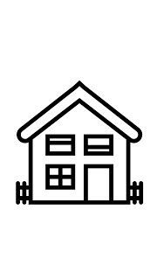 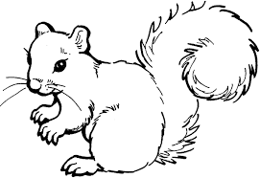 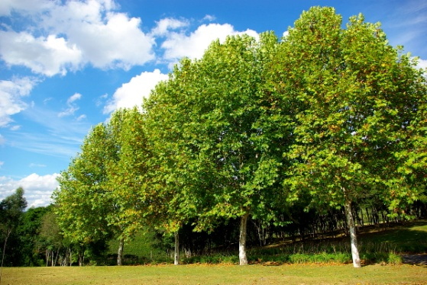 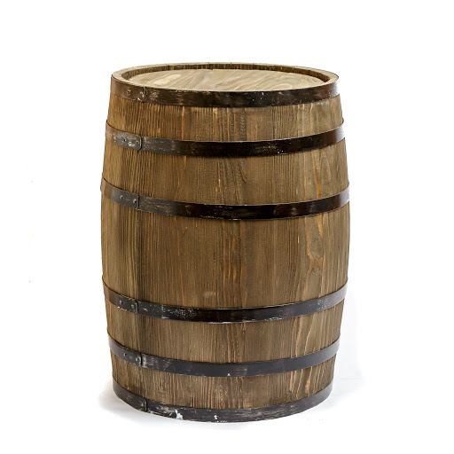 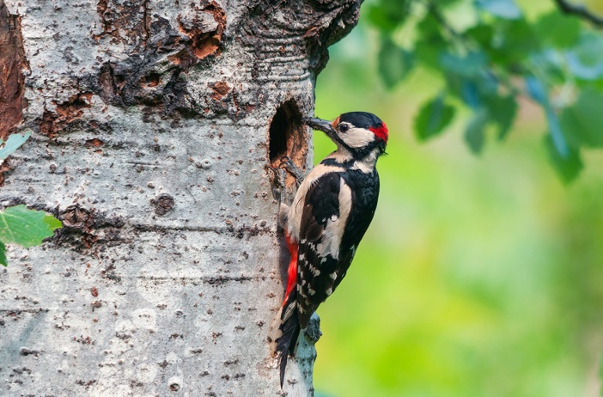  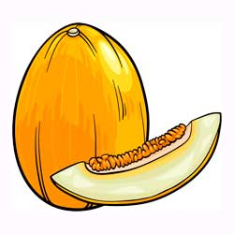



Д